Calandlyceum

Eindverslag O&O

Louay, Max, Nidal, Tryphena 4H/4V O&O

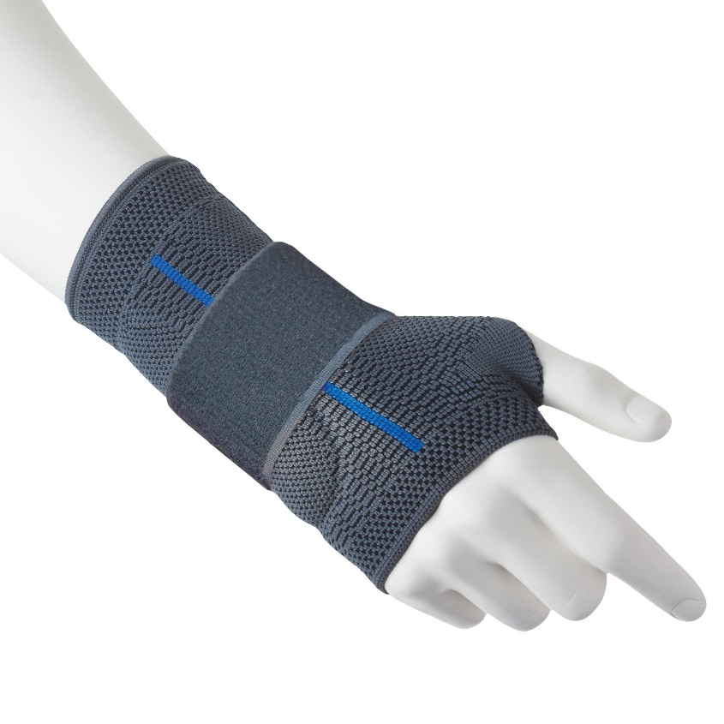

Informatiepagina

Contact:

Louay: [119449@calandlyceum.nl](mailto:119449@calandlyceum.nl)

Tryphena: [119749@calandlyceum.nl](mailto:119749@calandlyceum.nl)

Max: [119857@calandlyceum.nl](mailto:119857@calandlyceum.nl)

Nidal: [119288@calandlyceum.nl](mailto:119288@calandlyceum.nl)

Opdrachtgever:

email: [lanthomp@cisco.com](mailto:lanthomp@cisco.com)

mobiel: (+31) 06 24633821

Calandlyceum

Pieter Calandlaan 182, 1068 NT Amsterdam

Einddatum project: 21-06-2024

Voorwoord

Wij hebben allemaal voor deze opdracht gekozen omdat we allemaal relatief veel houden van sport en wij willen hier graag ook iets over leren. We waren dus benieuwd naar wat deze opdracht ons brengt en wat er allemaal aan deze opdracht te leren valt. We vonden dit een interessant en leuk project om aan te werken en wij vonden hierin de taakverdeling ook gepast. In deze opdracht is de taakverdeling als volgt:

Planner: Tryphena (Taken uitdelen & de leiding nemen)

Kenner: Max (heeft het project duidelijk uitgelegd zodat de teamgenoten wisten wat zij moesten doen en waarom.)

Controleur: Nidal (duidelijk aangegeven dat iedereen inclusief ik aan het werk moet gaan en iedereen wat heeft om te doen, ook zorgde ik ervoor dat we een geruste goede werkplek hadden als we niet konden concentreren.)

Rapporteur: Louay (Hield een logboek bij waarin er beschreven wordt wie precies wat heeft gedaan en zorgt dat er een duidelijk overzicht is over wie welke taak heeft gedaan.)

# Samenvatting van de opdracht

Het project richt zich op het ontwerpen en ontwikkelen van een innovatieve polsbrace die bedoeld is om ondersteuning en pijnverlichting te bieden aan mensen met polsproblemen, zoals tendinitis, carpaal tunnelsyndroom, of verstuikingen. Het doel van het project is om een brace te creëren die zowel functioneel als comfortabel is, waarbij gebruik wordt gemaakt van moderne materialen en technologieën om de best mogelijke ondersteuning en flexibiliteit te bieden. In dit verslag is te zien hoe wij te werk zijn gegaan en hoe wij op ons uiteindelijke idee zijn gekomen. Namelijk de FlexiGel brace.

# Inleiding

Polsproblemen is een veelvoorkomende klacht die mensen van alle leeftijden kan treffen. De pols, is een complex gewricht dat de hand met de onderarm verbindt, en speelt een grote rol in onze dagelijkse activiteiten, verschillend van eenvoudige handelingen zoals het schrijven en eten tot meer veeleisende taken zoals sporten en zwaar tillen. Vanwege deze functionaliteit is de pols gevoelig voor diverse aandoeningen en letsels, waaronder verstuikingen, breuken, peesontstekingen (zoals tendinitis), carpaal tunnelsyndroom en artritis. Deze problemen kunnen ontstaan door trauma's, zoals vallen, of door chronische overbelasting en herhalende bewegingen. Polsproblemen kunnen niet alleen leiden tot pijn en ongemak, maar ook de vrijheid van bewegen van de hand ernstig beperken, wat een hele grote invloed kan hebben op de kwaliteit van leven. Een goed begrip van de oorzaken, symptomen en behandelingsmogelijkheden is belangrijk voor een effectieve aanpak van deze aandoeningen en voor het herstel van de normale polsfunctie.

Inhoudsopgave

Samenvatting van de opdracht 2

Inleiding 3

1: Vooronderzoek 5

1.1: Mogelijke oorzaken voor pols problemen 5

1.2: Behandelstrategieën…………………………………………………………………………………………………………………….6

2: Opdracht, opdrachtgever en probleemstelling 8

2.1: Probleemstelling 8

2.2: De opdrachtgever 8

2.3: De opdracht 9

2.4: Doelstelling 9

3: Literatie 9

4: Onderzoeksopzet 10

5: Behandelstrategieën 11

6: Programma van eisen 11

6.1: Niet-functionele vereisten 11

6.2: Gebruikersvereisten 11

6.3: Acceptatiecriteria 11

6.4: Functionele vereisten 12

6.5: Technische vereisten 12

6.6: Risico's en beperkingen 12

7: Ideeën 13

7.1: Verstelbare compressiebrace 13

7.2: Gel-gevulde brace 13

8: Discussie 13

9: Aanbevelingen 14

10: Concept 14

11: Uitwerking 14

11.1: De brace 14

11.2: Indicaties voor Gebruik 15

11.3: De voordelen 15

12: Conclusie 15

13: Bronnen 16

1: Vooronderzoek

Dit onderzoek richt zich op het verkennen van de relatie tussen polsbreuken en polsbewegingen. Er zal gekeken worden naar de verschillende types polsbreuken, de anatomische structuren die hierbij betrokken zijn, en hoe deze breuken invloed kunnen hebben op de normale bewegingsmogelijkheden van het polsgewricht. Daarnaast zal er onderzocht worden welke revalidatiestrategieën en behandelingsopties het meest effectief zijn om functieverlies te minimaliseren en het herstel van de pols te bevorderen.

## 1.1: Mogelijke oorzaken voor pols problemen

1. Carpal tunnel syndrome (Carpaal tunnel syndroom)
2. Scaphoid fracture (Scafoïd fractuur)
3. Sprain (verstuiking)
4. Distal radius fracture (Distale radiusfractuur)
5. Scapholunate instability (scapholunate instabiliteit

# **1.2: Behandelstrategieën**

Conservatieve Behandeling: Fysiotherapie, immobilisatie, pijnmanagement.

Medicamenteuze Behandeling: Analgetica, ontstekingsremmers.

Chirurgische Interventie: Bij ernstige gevallen met structurele schade.

1. **Carpal tunnel syndrome (Carpaal** **tunnel syndroom)**

(afbeelding 1.1)

* **Oorzaak:**
* Carpaal tunnel syndroom wordt veroorzaakt door idiopathische (1) Aandoening 2) Van onbekende oorzaak) druk op het gebied rond de pols.
* **Consequenties van carpaal tunnel syndroom:**
* Pijn/ongemak, Mensen met CTS ervaren door de dag heen pijn, gevoelloosheid en tintelingen in de vingers en de handpalm.
* Beperkte handfunctie, CTS beïnvloedt het aantal mogelijke bewegingen van de hand
* Slapeloosheid, CTS beïnvloedt de slaapkwaliteit.
* **Potentiële oplossingen:**
* Dagelijks strekken, tijd verschilt per persoon door de ernstigheid van het syndroom
* Hervormende therapie d.m.v. strekken (Hervormende therapie is een benadering binnen de medische behandeling die gericht is op het herstellen, verbeteren of transformeren van de gezondheidstoestand van een individu)
* Stabiel slaap ritme ontwikkelen/behouden
* Arm brace omdoen
* Veel de handen bewegen
* Als laatste optie steroïden gebruiken

1. **Scaphoid fracture (Scafoïd fractuur)**

* **Oorzaak:**
* Een scafoïd fractuur is een breuk van het scafoïde bot, een klein botje in de hand aan de duimzijde, net onder de pols.  
  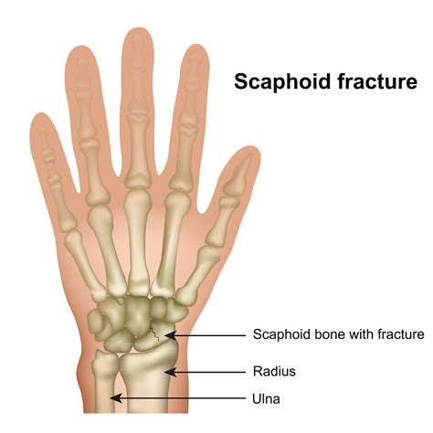p44

(afbeelding 1.2)

* **Consequenties van een Scafoïd fractuur:**
* Pijn en zwelling, Het beschadigde gebied kan regelmatig opzwellen
* Instabiliteit, de pols kan zijn stabiliteit verliezen na de fractuur
* Necrose van het bot, het bot kan afsterven als de fracture ernstig genoeg is
* **Potentiële oplossingen:**
* Gips om de pols heen
* Schroeven in de pols
* Fysiotherapie

1. **Sprain (verstuiking)**

* **Oorzaak:**
* Een verstuiking kan gebeuren door een abrupte, onverwachte beweging in de pols.
* **Consequenties van een verstuiking:**
* Spierzwakte, de spier verliest veel massa door het beperkte gebruik ervan
* Instabiliteit van het gewricht
* Pijn en zwelling
* **Potentiële oplossingen:**
* Verwond gebied koel houden d.m.v. een ice pack
* Weinig de pols belasten

1. **Distal radius fracture (Distale radiusfractuur)**

* **Oorzaak:**
* Een distale radiusfractuur wordt veroorzaakt door een uiterst zware belasting, plotselinge belasting van de buitenkant van de pols.
* **Consequenties van een distale radiusfractuur:**
* Stijfheid, de pols kan beperkt bewegen door de verzwakte spieren
* Zenuwletsel, de zenuwen rond de pols kunnen permanent beschadigd worden
* **Potentiële oplossingen:**
* Gips om de pols heen
* Schroeven in de pols plaatsen voor stevigheid

1. **Scapholunate instability (scapholunate instabiliteit)**

* **Oorzaak:**
* Een scapholunate instabiliteit kan worden veroorzaakt door herhaalde, abrupte stress op de pols
* **Consequenties van een scapholunate instabiliteit:**
* Artrose, in sommige gevallen kan er artrose ontstaan in het polsgewricht
* Zwellingen, rondom de pols kunnen er gebieden opzwellen
* **Potentiële oplossingen:**
* Fysiotherapie, oefeningen om de spieren rond de pols te versterken
* Een brace

# 

# 2: Opdracht, opdrachtgever en probleemstelling

## 2.1: Probleemstelling

Zoals in de inleiding vermeld staat, zijn polsproblemen een veelvoorkomende klacht in de sportersgemeenschap, zowel bij jong als oud. Er moet dus eerst bekeken waarom dit probleem zo vaak voorkomt. Op deze manier zal er een oplossing gevonden kunnen worden.

## 2.2: De opdrachtgever

De opdrachtgever van dit project is ene Lance Thompson, hij werkt bij Cisco – een netwerking bedrijf – waar hij als een algemene fitnesscoach fungeert. Een van zijn cliënten had een paar jaar terug zijn pols gebroken, waarna hij weer is hersteld. Maar sinds dat ongeluk heeft de cliënt nog steeds last van zijn pols als hij met gewichten traint, vooral bij bewegingen die lijken op die van een bicep curl (afbeelding 2.1). Mede dankzij zijn probleem is een oplossing gevonden voor niet alleen zijn specifieke probleem, maar voor vele andere complicaties die te maken hebben met polsproblemen. De brace die volgt uit dit project zal mensen met allerlei soorten polsproblemen ondersteunen bij niet alleen het gebruiken van gewichten, maar ook sporten zoals tennis, badminton, volleyball etc.

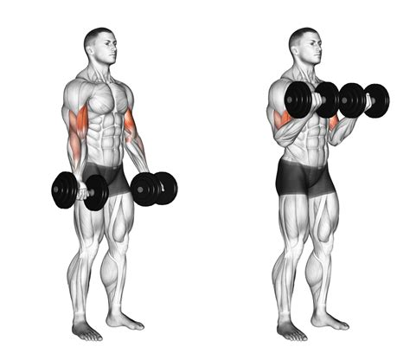

(afbeelding 2.1)

## 2.3: De opdracht

Voor deze opdracht moet er dus een oplossing worden gevonden tegen het last hebben van de pols tijdens het trainen. Het doel is om effectieve preventieve maatregelen te ontwikkelen die polsblessures voorkomen en de polspositie, gewichtsverdeling, en oefeningstechniek verbeteren. Daarnaast is het essentieel om methoden te identificeren voor het opbouwen van kracht en flexibiliteit in de polsen, evenals het implementeren van adequate rust- en herstelstrategieën. Hierbij zal ook aandacht worden besteed aan het raadplegen van professionele trainers en fysiotherapeuten voor gerichte adviezen en correctie van technische fouten. Uiteindelijk moet deze aanpak resulteren in een verminderde belasting van de polsen en een optimalisatie van de trainingsroutine voor de gebruikers.

## 2.4: Doelstelling

**De doelstelling is om uiteindelijk een effectief & flexibele pols brace te creëren die helpt bij het ondersteunen van de pols bij bepaalde bewegingen na een polsblessure. De polsbrace moet gemakkelijk om kunnen en lekker zitten.**

# 3: Literatie

Polsbraces zijn hulpmiddelen die ontworpen zijn om ondersteuning en stabiliteit te bieden aan de pols, vaak met het doel om pijn te verminderen en het herstel te bevorderen bij verchillende aandoeningen en blessures. Deze braces worden vaak gebruikt bij de behandeling van aandoeningen zoals carpaal tunnelsyndroom, tendinitis, artritis, en acute blessures zoals verstuikingen. Het gebruik van polsbraces kan verschillen van preventieve maatregelen bij sporters tot postoperatieve ondersteuning bij chirurgische ingrepen. Ondanks de brede toepassing van polsbraces is er variatie in de mate van wetenschappelijke ondersteuning voor hun effectiviteit. Sommige studies tonen aan dat polsbraces kunnen bijdragen aan pijnvermindering en functioneel herstel. Dit onderzoek heeft als doel om een polsbrace te maken die de pols . Hierbij richten we ons op de volgende onderzoeksvragen: Wat is de effectiviteit van polsbraces bij het verminderen van pijn en het verbeteren van de functie bij verschillende polsaandoeningen? Welke materialen en ontwerpen worden het meest gebruikt en wat zijn hun voor- en nadelen? En hoe ervaren gebruikers de verschillende typen polsbraces in termen van comfort en gebruiksgemak?

# 4: Onderzoeksopzet

Hoe krijgt de client van onze werkgever minder last van zijn polsproblemen na zijn blessure? Polsblessures zijn vaak voorkomende aandoeningen, vooral onder atleten en mensen die fysiek actief zijn. Na een blessure kunnen langdurige polsproblemen optreden, zoals pijn en zwakte in de pols. Dit onderzoek is gericht op de ondersteuning van de pols tijdens bepaalde bewegingen. En het begrijpen van polsproblemen na een blessure.

**Achtergrond en Probleemstelling**

Achtergrond: Polsblessures komen de laatste jaren steeds vaker voor, mede door sporten bijvoorbeeld. De opdrachtgever vroeg zich af of er iets ontworpen kon worden die de pijn in de pols kon verlichten of ondersteunen.

**Probleemstelling**: Wat ondersteunt en verlicht de pijn aan de pols na een blessure?

**Doelstelling**

Het doel van dit onderzoek  **is om een effectief & flexibele pols brace te creëren die helpt bij het ondersteunen van de pols bij bepaalde bewegingen na een polsblessure. De polsbrace moet gemakkelijk om kunnen en lekker zitten. De brace zou ook voor een sneller herstel kunnen zorgen.**

**Data-analyse**

**Kwantitatieve Analyse: Bij de keuze van materialen voor een polsbrace is het belangrijk om een balans te vinden tussen ondersteuning, comfort, duurzaamheid en ademend vermogen. De specifieke behoeften van de gebruiker, zoals hoelang kan de brace meekan. Hieruit moet er bepaald worden welke combinatie van materialen het meest geschikt is. Voorbeelden van deze stoffen zijn:**

Nylon

Voordelen:

Duurzaamheid: Nylon is sterk en slijtvast, wat zorgt voor een lange levensduur van de brace.

Lichtgewicht: Het is licht van gewicht en veroorzaakt daardoor minder ongemak.

Nadelen: Nylon biedt niet altijd de beste ventilatie, hoewel er ademende varianten beschikbaar zijn.

**Spandex (Elastaan)**

**Voordelen: Spandex biedt goede elasticiteit, wat zorgt voor een goede pasvorm en bewegingsvrijheid.**

**Comfort: Het is zacht en comfortabel om te dragen.**

**Nadelen: Op zichzelf biedt spandex niet veel structurele ondersteuning en wordt vaak gecombineerd met andere materialen.**

# **5: Behandelstrategieën**

Conservatieve Behandeling: Fysiotherapie, immobilisatie, pijnmanagement.

Medicamenteuze Behandeling: Analgetica, ontstekingsremmers.

Chirurgische Interventie: Bij ernstige gevallen met structurele schade.

# 6: Programma van eisen

## 6.1: Niet-functionele vereisten

De prestaties die de brace zou kunnen opleveren zijn verminderende pijnklachten, een sneller herstel. De brace zit comfortabel en zorgt niet voor ongemak waardoor er makkelijk mee getraind kan worden. De materialen zijn duurzaam en door de constructie van de brace voorkomen we slijtage en gaat de brace langer mee.

## 6.2: Gebruikersvereisten

De brace zal een goede ondersteuning leveren voor de pols om ervoor te zorgen dat de stress van de pols afgehaald wordt toegepast op de brace en op de rest van de arm.

## 6.3: Acceptatiecriteria

Specificeert de voorwaarden waaraan moet worden voldaan voordat het project als voltooid kan worden beschouwd en geaccepteerd door de belanghebbenden.

De voorwaarden waar het project aan moet voldoen. Is dat de brace goede materialen bevat en dat de brace goed bruikbaar is. Het grootste doel is om de pijn van de patiënt in de pols te ver

## 6.4: Functionele vereisten

Het eindproduct – Een 3D model van de brace, die geprint kan worden zodat er een volledig functionele brace uit komt- zal een stevig, maar toch flexibel hulpmiddel worden. Het zal de pols en de voorarm omhelzen, dat zal als consequentie hebben dat de pols minder stress ervaart door de stress naar de brace en de arm over te dragen. De brace zal als doel hebben om toch de pols te versterken.

## 6.5: Technische vereisten

De brace moet gemaakt worden van een stevig maar flexibele stof, er zullen geen externe media geïntegreerd worden in de brace.

## 6.6: Risico's en beperkingen

Een mogelijke risico van de brace zou kunnen zijn dat de spiermassa en de sterkte van de spieren rondom de pols verzwakt en verkleind zullen worden. Het vervaardigen van de brace(s) is geen probleem, 3D printers zullen het vrij snel kunnen printen. Daardoor zullen de kosten van het produceren van de brace ook dalen.

# 7: Ideeën

## 7.1: Verstelbare compressiebrace

Als eerste idee hebben wij gekozen voor een compressiebrace die de pols op de juiste positie vasthoudt zodat de pols niet teveel naar voren of naar achter beweegt. Maar natuurlijk verschilt de flexibiliteit van de pols per persoon. Daarom hebben wij ervoor gekozen om het dus verstelbaar te maken. Het principe is simpel: Je kan door middel van een draaimechanisme kiezen hoever je de pols heen en weer kan bewegen. Zo hebben wij dus een oplossing voor mensen met verschillende klachten.

## 7.2: Gel-gevulde brace

Als tweede optie hebben wij gekozen voor een brace met een gelvulling erin die zorgt voor meer comfort. Ook is het probleem waar de meeste sporters last van hebben stabiliteit. Wij willen dus een brace maken die de pols ondersteunt, maar tegelijkertijd maken wij gebruik van de gelvulling om er ook voor de zorgen dat de brace comfortabel om de pols zit. Want bij voorbeelden zoals idee 1 kan het zijn dat de brace op een gegeven moment niet zo fijn zit.

# 8: Discussie

In dit onderzoek hebben is er gekeken naar verschillende polsblessures en welke brace het beste gecreëerd kan worden voor de revalidatie. De resultaten tonen aan dat het gebruik van een polsbrace voordelen heeft in termen van pijnreductie, functioneel herstel en patiënttevredenheid. De bevindingen komen overeen met eerdere studies die wijzen op de voordelen van immobilisatie bij acute polsblessures. Een review door Gupta et al. (2021) rapporteerde dat braces de pijn verminderen en het herstel bevorderen bij patiënten met polsbreuken en letsels. Dit komt voornamelijk doordat er minder druk op de pols is en een brace kan de pijnklachten verminderen door het gewricht te ondersteunen, te stabiliseren en te corrigeren. Dit bevestigt dat immobilisatie en ondersteuning door een brace bijdragen aan het genezingsproces door stabilisatie van de gewrichten en vermindering van mechanische stress op het beschadigde weefsel.

# 9: Aanbevelingen

Met de resultaten van het onderzoek kan er een brace vervaardigd worden die aan alle eisen van de opdrachtgever voldoet. Een grootse aanbeveling zou zijn om meerder brace’s te produceren met verschillende maten zodat meer mensen van dit product zouden kunnen genieten.

# 10: Concept

Wij hebben vervolgens voor 1 concept gekozen en dat is simpelweg om de 2 braces samen te voegen. Wij vinden dat de verstelbare pols goed samen zou gaan met de gelgevulde brace. Op deze manier zal de brace comfortabel blijven, en wordt de gelgevulde brace ook voor iedereen met polsklachten geschikt.

# 11: Uitwerking

Wij hebben dus gekozen om de 2 ideeën samen te voegen. Hierbij zijn wij op 1 idee en benaming gekomen: de FlexiGel brace.

## 11.1: De brace

Dit is een brace die ontworpen is voor zowel stabiliteit en ondersteuning, maar ook voor comfort. Door middel van de gelvulling in de brace word ervoor gezorgd dat de brace niet oncomfortabel om de pols zal voelen. En door middel van de verstelbaarheid is deze brace ook voor iedereen geschikt. Het is namelijk zeker voorkomend dat mensen die aan fitness of andere intensieve sporten zoals tennis doen vaak last van de pols hebben. Gelukkig hebben wij hier dus de perfecte oplossing voor. Polsbraces zijn meestal gemaakt van lichte, ademende materialen zoals neopreen, elastaan, en nylon, gecombineerd met rigide elementen zoals aluminium of kunststof strips voor extra ondersteuning. De keuze van materialen samen met de gelvulling zorgt voor zowel comfort als duurzaamheid.

## 11.2: Indicaties voor Gebruik

Polsbraces worden gebruikt bij een verscheidenheid aan aandoeningen en blessures, waaronder:

Acute Polsblessures: Zoals verstuikingen, verrekkingen en fracturen.

Postoperatieve Revalidatie: Ter ondersteuning van de pols na chirurgische ingrepen.

Chronische Aandoeningen: Zoals carpaal tunnel syndroom, tendinitis en artritis.

Preventief Gebruik: Voor mensen die risicovolle activiteiten uitvoeren, zoals sporters of mensen met fysiek veeleisende beroepen.

## 11.3: De voordelen & nadelen

* Pijnverlichting door het stabiliseren van de pols en het verminderen van mechanische stress.
* Versneld herstel door het immobiliseren van het gewricht, wat de genezing van weefsel bevordert.
* Door de ondersteuning kunnen patiënten dagelijkse activiteiten hervatten zonder het risico van verdere schade doormiddel van de minder brace, dankzij minder druk op de pols en voorarm
* Polsbraces zijn gemakkelijk aan en uit te trekken, waardoor ze gebruiksvriendelijk zijn voor de patiënten.
* Verstelbaar, voor flexibiliteit wat deze brace voor iedereen geschikt maakt
* Zorgt voor minder druk op de pols en voorarm
* Zit stevig vast met aanpasbare bandjes om zekerheid te hebben dat deze brace niet losgaat
* Gelvulling binnen de brace voor extra comfort.
* Het 3D printen van de brace duurt meerdere uren, aangezien er veel materiaal nodig is om een volledige brace te vervaardigen
* De brace kan niet gebruikt worden tijdens intensieve sporten die veel gebruik maken van de polsbewegingen, zoals tennis, badminton en padel

# 12: Conclusie

Deze oplossing zou veel mensen in de sportwereld kunnen helpen met het verhelpen/verminderen van hun polsprobleem. Er zijn veel voordelen aan deze brace waardoor veel mensen deze brace nuttig zullen vinden. Er is een compleet 3D model gemaakt op TinkerCad, ook was er een tekening, maar die is mysterieus verdwenen op de dag dat een teamgenoot het mee moest nemen.

# 13: Bronnen

[Mayo Clinic - Sprains](https://www.mayoclinic.org/diseases-conditions/sprains/symptoms-causes/syc-20377938)

[Mayo Clinic - Distal Radius Fractures](https://www.mayoclinic.org/diseases-conditions/wrist-fracture/symptoms-causes/syc-20355856)

[Mayo Clinic - Scaphoid Fractures](https://www.mayoclinic.org/diseases-conditions/scaphoid-fracture/symptoms-causes/syc-20356556)

[Mayo Clinic - Carpal Tunnel Syndrome](https://www.mayoclinic.org/diseases-conditions/carpal-tunnel-syndrome/symptoms-causes/syc-20355603)

<https://www.orthoinfo.org/>

<https://www.niams.nih.gov/>

<https://medlineplus.gov/>

<https://www.niams.nih.gov/>   
<https://orthoinfo.aaos.org/en/about-orthoinfo/OrthoInfo-Basics/basics-handouts/>   
<https://orthoinfo.aaos.org/en/recovery/>   
<https://www.orthoinfo.org/prescriptionsafety>